Het Kernkwadrant

**Het kernkwadrant is een veelgebruikt model om de eigenschappen te beschrijven die bij een team of persoon horen. Het model is opgesteld door Daniel Ofman. Het wordt onder andere gebruikt om inzicht te krijgen in kwaliteiten en ontwikkelthema’s op individueel of teamniveau.**

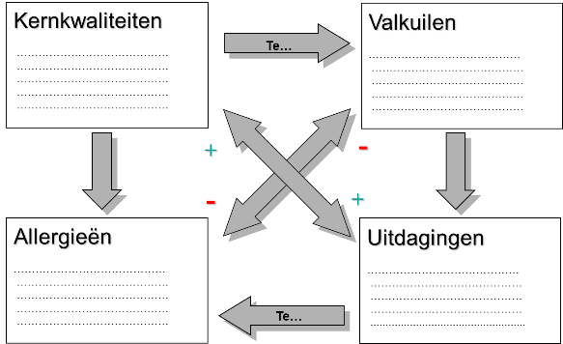

Het kernkwadrant draait om vier termen: kernkwaliteit, valkuil, allergie en uitdaging. Dit zijn alle vier karaktereigenschappen of kwaliteiten en het model beschrijft hun onderlinge samenhang.

**Kernkwaliteit**

Volgens Ofman horen bij iedere persoon bepaalde kernkwaliteiten. Dit zijn eigenschappen die tot de kern van een persoon horen. Het zijn de specifieke eigenschappen die een persoon kenmerken. In tegenstelling tot vaardigheden die aangeleerd zijn, zijn kernkwaliteiten dus aangeboren eigenschappen.

**Valkuil / Vervorming**

Een valkuil is een karaktereigenschap die een doorgeschoten vorm is van een kernkwaliteit en wordt ook wel vervorming genoemd.

**Uitdaging**

De uitdaging is een karaktereigenschap die het tegenovergestelde is van iemands valkuil. Deze kwaliteit is een goede aanvulling op iemands kernkwaliteit.

**Allergie**

De allergie is datgene dat iemand met een bepaalde kernkwaliteit als lastig ervaart. Daarnaast is deze allergie een doorgeschoten vorm van de uitdaging. Volgens Ofman kun je daarom veel leren over jezelf wanneer je je aan bepaalde mensen ergert. Zij zijn namelijk heel goed in wat jij als lastig ervaart.

|  |  |  |
| --- | --- | --- |
| **Kwaliteiten**   * .. | Schiet door | **Valkuilen**   * .. |
| Ervaart als lastig |  | tegenovergestelde |
| **Allergieën**   * .. | Schiet door | **Uitdagingen**   * .. |